5.pielikums
Ministru kabineta
2011.gada ....augusta noteikumiem Nr. …
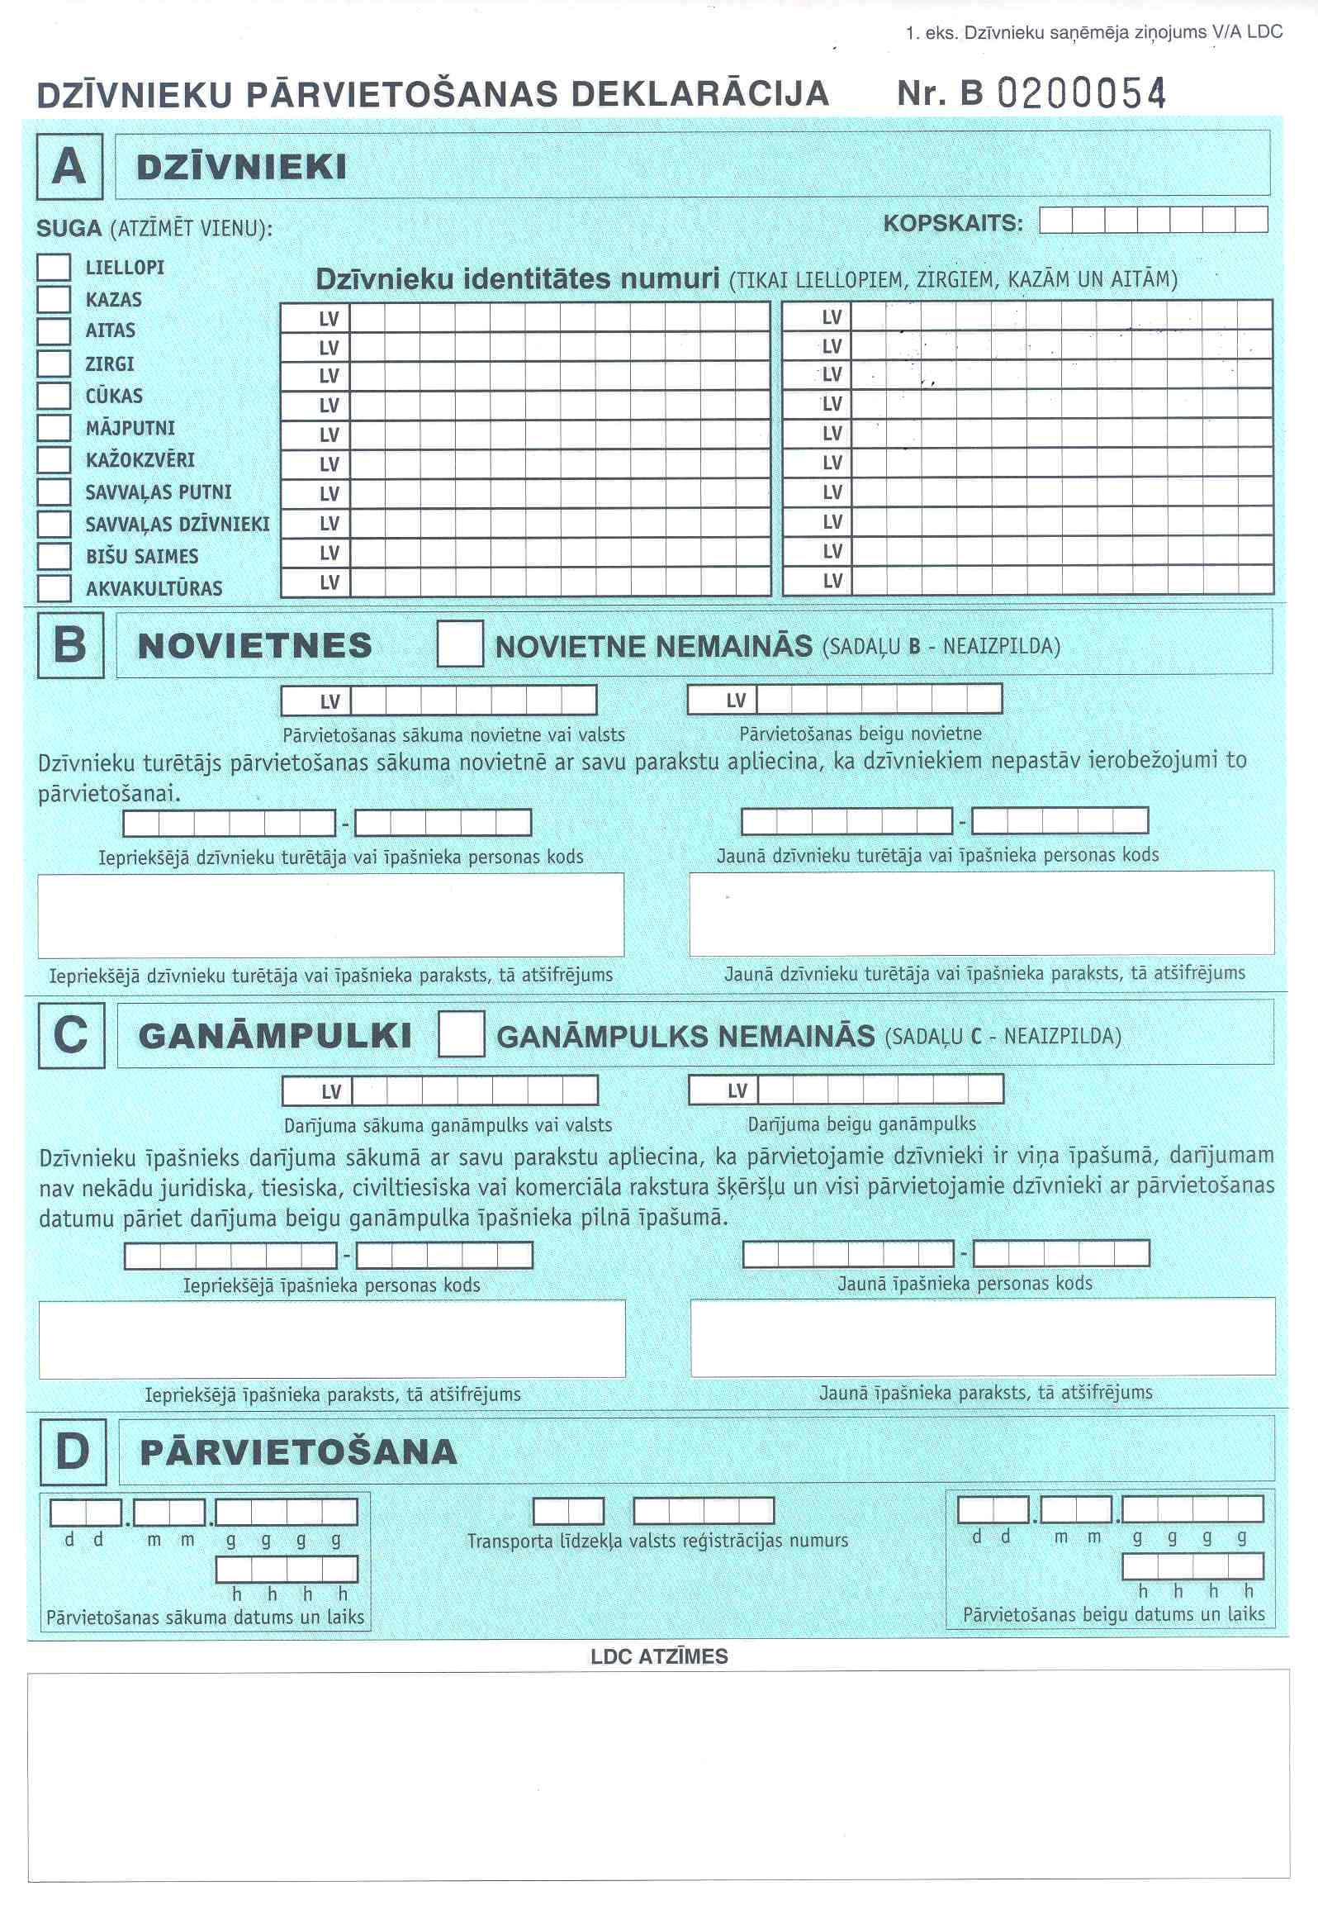
Piezīme. Rekvizītu “paraksts” neaizpilda, ja elektroniskais dokuments ir sagatavots atbilstoši normatīvajiem aktiem par elektronisko dokumentu noformēšanu.
Zemkopības ministrs J.Dūklavs
2011.08.11. 8:27
32
I.Lavrinoviča,
67027528, Ineta.Lavrinovica@zm.gov.lv

